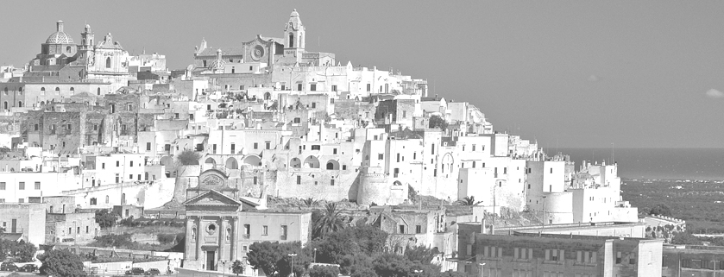

V I C A R I A S A N B I A G I O - O S T U N I

LETTERA APERTA ALLA CITTÁ
“RIALZARCI …. CAMMINARE …. CAMMINARE INSIEME”

Con queste parole il nostro arcivescovo Giovanni Intini si è rivolto alla Città e alle Comunità cristiane di Ostuni la sera del 12 marzo u.s. nella piazzetta della Concattedrale: esse interpellano tutti, donne e uomini, che la abitiamo e la viviamo; ci invitano a rinnovare il nostro impegno.
La nostra città è chiamata ad eleggere il Consiglio Comunale e il Sindaco alle prossime elezioni del 14-15 maggi p.v.
Avvertiamo il valore del messaggio offertoci dall’Arcivescovo: la città ci appartiene e vogliamo servirla con amore e dedizione.
Avvertiamo anche noi che bisogna reagire a partire dai valori che appartengono alla storia, al patrimonio civile e sociale della nostra Città.
Ci rivolgiamo a tutti con lo stesso spirito e le stesse motivazioni che esprimevamo nel 2019: “Da credenti e da cittadini desideriamo solo il bene di questa nostra Città e di tutti i suoi abitanti. Ci spinge la consapevolezza che la qualità possibile della vita, soprattutto delle relazioni, è parte costitutiva del Vangelo che annunziamo. Non riusciamo a immaginare una Città che non si muova sui sentieri dell’onestà e della solidarietà sociale, nella ricerca operativa di condizioni di vita dignitose per tutti, in particolare per i più svantaggiati”.

Offriamo alcune indicazioni:
- Ci auguriamo che ogni programma presentato da coalizioni o liste parta da una riflessione sullo scioglimento dell’ultima Amministrazione, libera da pregiudizi e facili autoassoluzioni;
- Chiediamo che le liste, e le eventuali coalizioni, si formino su presupposti politici e non ricorrano a elenchi improvvisati di candidati raccolti attorno a “controllori di voti” sul mercato elettorale;
- Auspichiamo che i vari programmi abbiano la dovuta attenzione alla questione Ospedale. Occorre prendere atto che il riordino della rete ospedaliera è stato fatto in base ad interessi particolari. Le conseguenze sono sotto gli occhi di tutti: pronto soccorso intasati, liste di attesa insopportabili , contentini annunciati in occasione delle scadenze elettorali e mai realizzati, denaro pubblico investito in opere progettate e mai portate a termine. Occorre il coraggio di contribuire nell’analisi e in una nuova programmazione intorno al ruolo e ai servizi che l’Ospedale deve offrire, di cui ha bisogno la città e il territorio circostante;
- I programmi siano articolati a partire dalle necessità reali dei cittadini e delle risorse presenti nel territorio con un respiro ampio di progetti e piani realizzabili a medio e lungo termine, con indicazioni e modalità che ne prevedano la possibilità di verificarli anche in corso d’opera. Un aiuto potrebbe venire dal lavoro di qualificati professionisti, possibilmente locali, che elaborino i progetti partendo dalla conoscenza delle reali esigenze del territorio. Una visione ampia si abbia anche a livello di sviluppo economico; purtroppo si sono valorizzate prevalentemente le attività legate al turismo a scapito di altri settori produttivi, come artigianato e agricoltura;
- A proposito del Turismo occorre ripensare il valore e gli obiettivi perché esso coinvolga le diverse espressioni della città, esprima la sua capacità di accogliere e dialogare con i visitatori occasionali e con quelli che soggiornano; così da eliminare nello stesso tempo sfruttamento dei lavoratori stagionali e pratiche di prezzi esosi che non hanno alcuna giustificazione;
- Ci sembra necessario riprendere il controllo dell’uso del territorio: occorre infatti, ripensare eventuali programmi tenendo conto degli equilibri dell’ambiente da rispettare, dell’andamento demografico della popolazione residente e della riqualificazione energetica degli immobili;
- Occorre rivolgere una attenzione particolare al Centro storico, programmando politiche di riqualificazione che lo rendano abitabile. A tale proposito è opportuno ricordare le questioni che si ripropongono durante la stagione estiva perché siano rispettati la dignità e i diritti di coloro che lo abitano e di coloro che trascorrono le vacanze;
- L’utilizzo dei fondi del PNRR sia orientato prevalentemente a creare progetti per offrire possibilità di lavoro a tanti giovani che vivono lontano dalla città e coltivano il desiderio di fare ritorno. L’accesso ai fondi del PNRR serva anche per portare a termine i lavori di riqualificazione delle strutture culturali e sociali della città, con una particolare attenzione per quelle strutture pubbliche in stato di abbandono.

Con questo contributo ci auguriamo che le indicazioni proposte, insieme alle tante altre che verranno dalle articolazioni sociali presenti, potranno contribuire a vivere una città nella quale coltivare le relazioni sociali e le ragioni di una cittadinanza attiva.

domenica 2 aprile 2023 il Consiglio Pastorale Vicariale

